ПРОВЕРКА В ОТНОШЕНИИ ООО УК «Советская»
В Госжилинспекцию поступило обращение от жителей, проживающих по адресу: г. Липецк, ул. Филипченко, д.8/2, по вопросу проведения профилактического ремонта мест общего пользования.
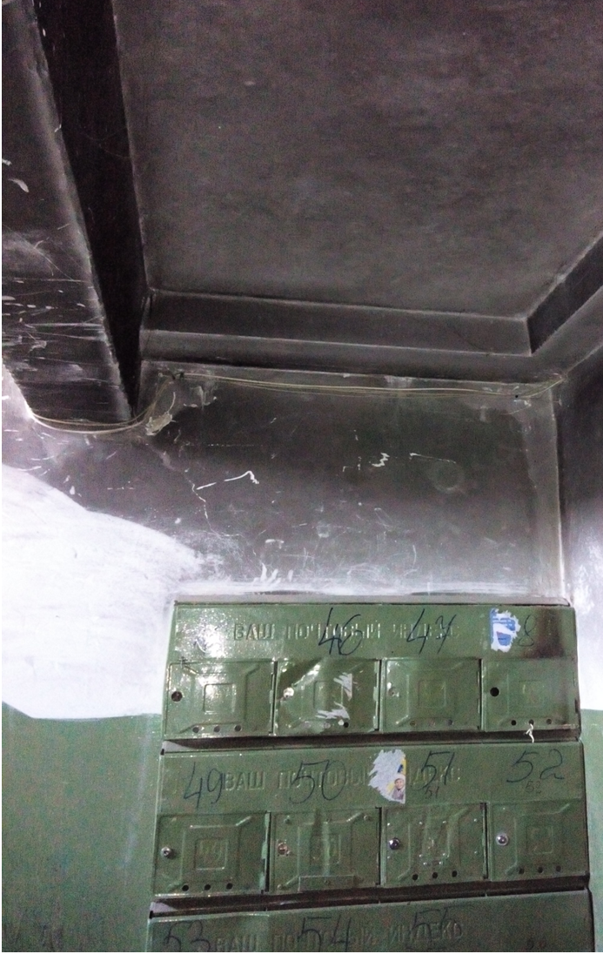

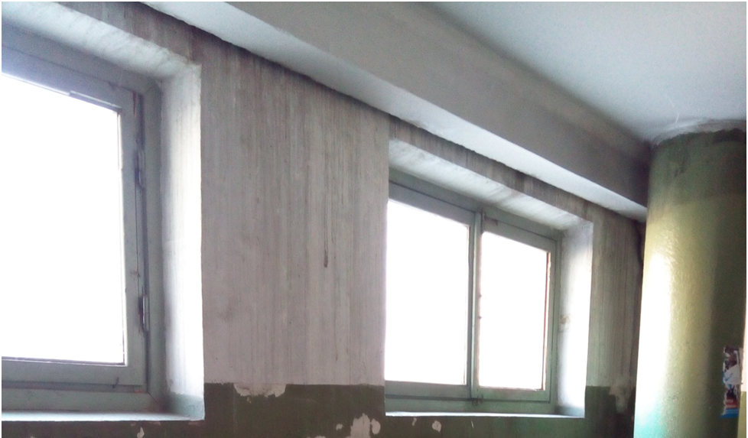

Госжилинспекцией проведена внеплановая проверка, по результатам которой ООО УК «Советская» выдано предписание об устранении выявленных нарушений.
В настоящее время, ранее выданное предписание выполнено, произведен профилактический ремонт мест общего пользования.
